**おおさかＱネット「食の安全・安心」に関するアンケート　分析結果概要**

■実施期間　令和元年10月８日（火）～10月９日（水）

■サンプル数　国勢調査結果（平成27年）に基づく性・年代・居住地（４地域）の割合で割り付けた18歳以上の大阪府民1,000サンプル



大阪市域　　：大阪市

北部大阪地域：豊中市、池田市、吹田市、高槻市、茨木市、箕面市、摂津市、島本町、豊能町、能勢町

東部大阪地域：守口市、枚方市、八尾市、寝屋川市、大東市、柏原市、門真市、東大阪市、四條畷市、交野市

南部大阪地域：堺市、岸和田市、泉大津市、貝塚市、泉佐野市、富田林市、河内長野市、松原市、和泉市、羽曳野市、

高石市、藤井寺市、泉南市、大阪狭山市、阪南市、忠岡町、熊取町、田尻町、岬町、太子町、河南町、

千早赤阪村

**１.　調査目的**

　『大阪府食の安全安心推進計画』に関する指標に関して、毎年アンケートを実施（平成15年度～）することにより、食の安全・安心に関する府民意識の動向を把握し、施策立案の資料とする。

　あわせて、大阪府における細菌性食中毒の中で最も多く発生しているカンピロバクター食中毒について、府民の認知度や行動を調査し、今後の啓発施策を検討する資料とする。

**２.　主な調査（検証）項目**

（1）計画指標の確認

　　　・食の安全性に関する府民意識

（2）カンピロバクター食中毒に対する府民意識

　仮説１　料理をしない人の方が、料理をする人に比べて、食中毒について調べたことがなく、鶏肉の生食に抵抗がない。

　仮説２　料理をする人の中でも、食品衛生に関する行動の実践状況は、性別・年代により差がある。

**３.　主な調査（検証）結果**

（1）計画指標

　　現在流通している食品が「安全・安心だと思う」割合77.8％（昨年度69.5％）

（2）カンピロバクター食中毒に対する府民意識

　仮説１　料理をしない人の方が、料理をする人に比べて、食中毒に関して調べたことがない割合が高かった。また、鶏肉の生食への抵抗感については、料理をするかどうかによって、統計的な有意差はみられなかった。

　仮説２　調理前の手洗い・調理器具の使い分けの実施状況や食品の十分な加熱のこころがけについては、女性の方が、男性と比べて、実践している割合が高かった。

　　　　　調理前の手洗いについては、若年層の方が、他の年代と比べて、実践している割合が高く、調理器具の消毒については、若年層の方が、高齢層と比べて、実践している割合が高かった。

（注）

１.　「おおさかＱネット」の回答者は、民間調査会社に登録するインターネットモニターであり、回答者の構成は無作為抽出サンプルのように「府民全体の縮図」ではない。そのため、アンケート調査の「単純集計（参考）」は、無作為抽出による世論調査のように「調査時点での府民全体の状況」を示すものではなく、あくまで本アンケートの回答者の回答状況にとどまる。ただし、性別、年齢、地域に関しては、直近の国勢調査の大阪府の構成比に合わせている。

２.　割合を百分率で表示する場合は、小数点第２位を四捨五入した。四捨五入の結果、個々の比率の合計と全体を示す数値とが一致しないことがある。

３.　図表中の表記の語句は、短縮・簡略化している場合がある。

４.　図表中の上段の数値は人数（ｎ）、下段の数値は割合（％）を示す。

５.　図表下にカイ２乗検定の値（ｐ値）を記載しているものは、信頼度５％水準で統計上の有意差がみられたもの。

**１．食の安全性に関する府民意識**

　「大阪府食の安全安心推進計画」の計画指標に関連し、食の安全性に関する府民意識を調査した。

**1-1　流通している食品の安全・安心に対する意識**

　現在流通している食品の安全・安心に対する意識についての調査結果を記載した。

・現在流通している食品が安全・安心だと思うか、との質問に対し、「安全・安心だと思う」、「どちらかというと安全・安心だと思う」と回答した層を【安心層】、「安全・安心だと思わない」、「どちらかというと安全・安心だと思わない」と回答した層を【不安層】とする。

* 全体に占める【安心層】の割合は77.8％（前年度69.5％）であった。（図表1-1）

【図表1-1】



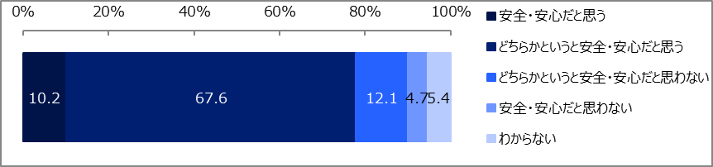

**1-2　（参考）食品の安全・安心に関して不安に思うもの**

　【不安層】（n=168）に対して、食品に関して不安に思うものを質問した。

* 食品に関して不安に思うものは、「添加物を使うこと（66.7％）」が最も多く、次いで「農薬を過剰に使うこと（60.1％）」、「原産地や賞味期限等の偽装表示（57.7％）」であった。（図表1-2）

【図表1-2】



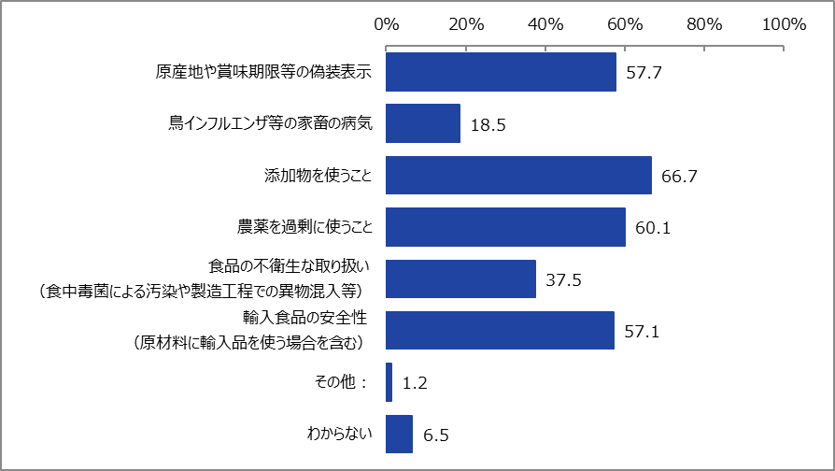

**1-3　（参考）行政、事業者に対して期待すること**

　食の安全・安心について、行政に期待することや事業者が力を入れるべき点に関する調査結果を記載した。

* 行政に期待することは、「食品検査体制の強化（検査機器の整備等）（57.0％）」、「事業者（農家、製造工場、販売業者等）への指導（46.4％）」、「重大な健康被害情報（集団食中毒等）のすみやかな発信（39.1％）」の順に多かった。（図表1-3-1）
* 事業者が力を入れていくべき点は、「消費者に対する積極的な情報提供（57.9％）」、「外部機関によるチェックの導入（51.5％）」、「わかりやすい表示（42.2％）」の順に多かった。（図表1-3-2）

【図表1-3-1】

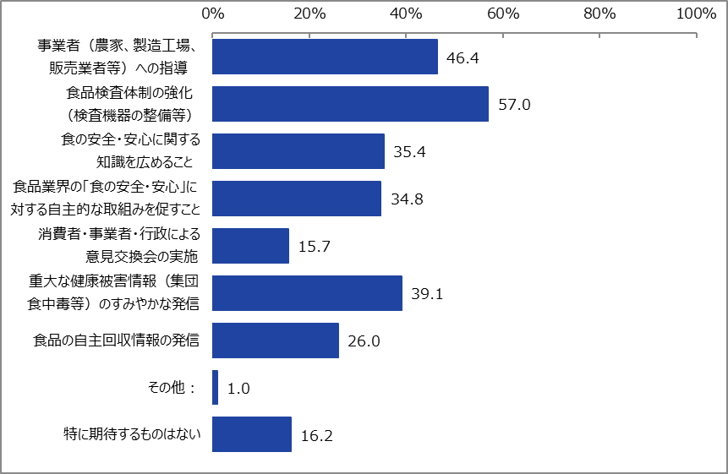

【図表1-3-2】



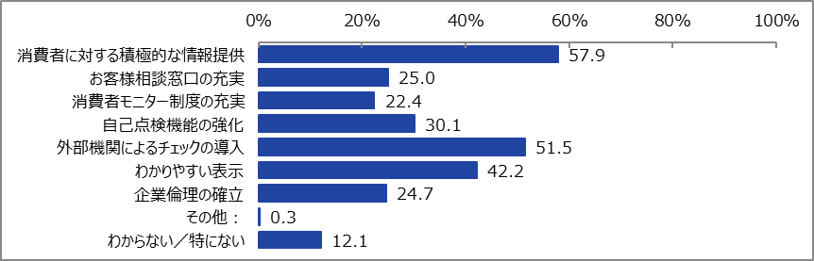

**２．カンピロバクター食中毒について（料理の習慣の有無と食中毒に関する意識）**

カンピロバクター食中毒に対する府民の意識のち、料理をするかどうかによって、食中毒に関する意識に違いがあるかなどを調査した。

**2-1　料理の習慣の有無と食中毒に関して調べた経験の有無との関係性**

　料理をするかどうかによって、食中毒に関して調べた経験の有無に違いがあるかを検証した。

・日常的に料理をするか、という質問に対して、「日常的に料理をする」、「たまに料理をする」、「ほとんど料理をしない」と回答した人を【料理する】、「まったく料理をしない」と回答した人を【料理しない】と定義した。

* 【料理しない】の方が、【料理する】と比べて、食中毒に関して調べたことがない割合が高かった。（図表2-1）

【図表2-1】





**2-2　（参考）食中毒に関して調べたきっかけ**

　食中毒に関して調べたことがあると回答した人（n=446）に対して、食中毒に関して調べたきっかけを質問した。

* 食中毒に関して調べたきっかけは、「自分又は家族・友人が食中毒になった（35.2％）」、「子育てをするようになった（26.7％）」、「仕事で必要になった（18.2％）」の順に多かった。（図表2-2）

【図表2-2】



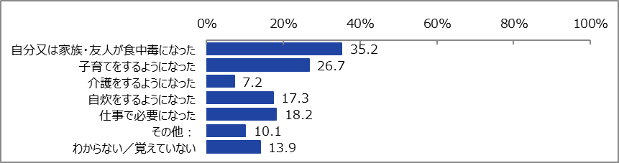

**2-3　料理の習慣の有無と鶏肉の生食への抵抗感との関係性**

　料理をするかどうかによって、カンピロバクター食中毒の原因となり得る、鶏肉を生で食べることへの抵抗感に違いがあるかを検証した。

・鶏肉を生で食べることに抵抗はあるか、という質問に対して、「家庭でも外食でも、鶏肉の生食に抵抗はない」、「家庭では鶏肉の生食に抵抗があるが、外食では抵抗はない」、「家庭では鶏肉の生食に抵抗はないが、外食では抵抗がある」と回答した人を【抵抗なし】、「家庭でも外食でも、鶏肉の生食に抵抗がある」と回答した人を【抵抗あり】と定義した。

* 料理の習慣の有無によって、鶏肉の生食への抵抗感に、統計的な有意差はみられなかった。（図表2-3）

【図表2-3】





**2-4　（参考）日常的な料理の習慣の有無と鶏肉の生食への抵抗感との関係性**

　日常的に料理をするかどうかによって、鶏肉を生で食べることへの抵抗感に違いがあるかを検証した。

・日常的に料理をするか、という質問に対して、「日常的に料理をする」と回答した人を【日常的に料理する】、「たまに料理をする」、「ほとんど料理をしない」、「まったく料理をしない」と回答した人を【日常的には料理しない】と定義した。

* 【日常的には料理しない】の方が、【日常的に料理する】と比べて、【抵抗なし】の割合が高かった。（図表2-4）

【図表2-4】





**2-5　（参考）鶏肉の生食への抵抗がない理由**

　【抵抗なし】（n=358）に対して、鶏肉を生で食べることに抵抗がない理由を質問した。

* 鶏肉を生で食べることに抵抗がない理由は、「飲食店のメニューにあったから（53.6％）」、「子供のころから食べていたから（28.5％）」、「テレビやインターネットで見たから（16.5％）」の順に多かった。（図表2-5）

【図表2-5】



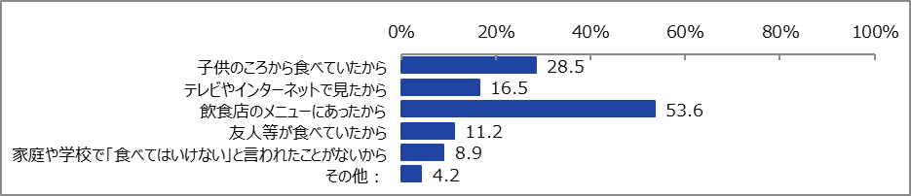

**３．カンピロバクター食中毒について（食品衛生に関する行動の実践状況）**

カンピロバクター食中毒に対する府民の意識のち、性別・年代によって、食品衛生に関する行動の実践状況に違いがあるかなどを調査した。なお、以降の調査結果では、料理をまったくしないと回答した【料理しない】（n=116）を除いている。

**3-1　調理前の手洗いの実施状況について**

　調理前の手洗いの実施状況についての調査結果を記載した。

**3-1-1　性別・年代と調理前の手洗いの実施状況との関係性**

　性別・年代によって、調理前の手洗いの実施状況に違いがあるかを検証した。

・調理前の石鹸等を使った手洗いを行っているか、という質問に対して、「常に実践している」、「ほとんど実践している（実践しないときもある）」と回答した人を【実践している】、「あまり実践していない」、「まったく実践していない」と回答した人を【実践していない】と定義した。

・30代以下を「若年層」、40代及び50代を「中間層」、60代以上を「高齢層」と定義した。

* 女性の方が、男性と比べて、【実践している】の割合が高かった。
* 若年層の方が、中間層や高齢層と比べて、【実践している】の割合が高かった。（図表3-1-1）

【図表3-1-1】





**3-1-2　（参考）調理前の手洗いを学んだ状況**

　【実践している】（n=657）に対して、調理前の手洗いを学んだ状況を質問した。

* 調理前の手洗いを学んだ状況は、「家庭で食事の用意を手伝っているとき（50.1％）」、「食事の用意以外の日常生活の中で（46.6％）」が多く、「学校での調理実習のとき（17.5％）」、「テレビやインターネット、SNS等（17.5％）」と続いた。（図表3-1-2）

【図表3-1-2】



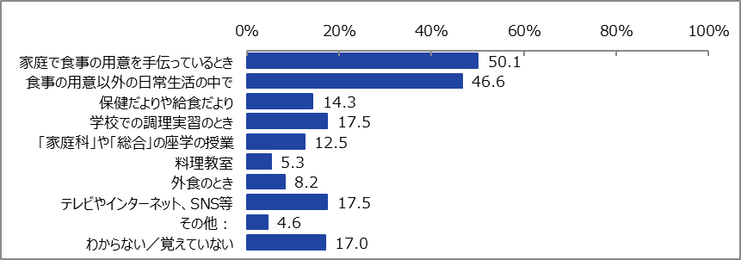

**3-2　調理器具の消毒の実施状況について**

　調理器具の消毒の実施状況についての調査結果を記載した。

**3-2-1　性別・年代と調理器具の消毒の実施状況との関係性**

　性別・年代によって、調理器具の消毒の実施状況に違いがあるかを検証した。

・アルコールまたは熱湯等を使用して調理器具の消毒を行っているか、という質問に対して、「常に実践している」、「ほとんど実践している（実践しないときもある）」と回答した人を【実践している】、「あまり実践していない」、「まったく実践していない」と回答した人を【実践していない】と定義した。

* 性別では、【実践している】の割合に統計的な有意差はみられなかった。
* 若年層の方が、高齢層と比べて、【実践している】の割合が高かった。（図表3-2-1）

【図表3-2-1】





**3-2-2　（参考）調理器具の消毒を学んだ状況**

　【実践している】（n=215）に対して、調理器具の消毒を学んだ状況を質問した。

* 調理器具の消毒を学んだ状況は、「家庭で食事の用意を手伝っているとき（50.2％）」、「食事の用意以外の日常生活の中で（39.5％）」、「テレビやインターネット、SNS等（25.1％）」の順に多かった。（図表3-2-2）

【図表3-2-2】



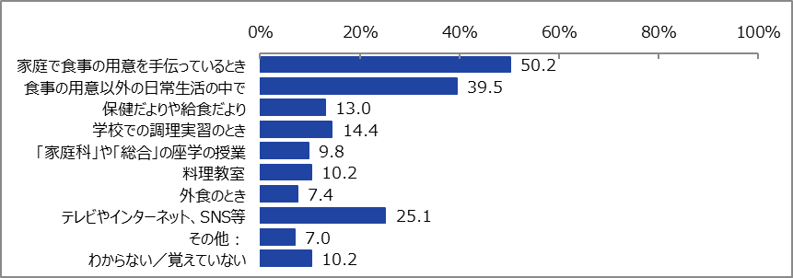

**3-3　調理器具の使い分けの実施状況について**

　調理器具の使い分けの実施状況についての調査結果を記載した。

**3-3-1　性別・年代と調理器具の使い分けの実施状況との関係性**

　性別・年代によって、調理器具の使い分けの実施状況に違いがあるかを検証した。

・「調理器具の使い分け」を「生肉に触れた器具で、加熱しないで食べる他の食材（野菜や豆腐等）を調理しないこと」とし、「調理器具の使い分け」を「常に実践している」、「ほとんど実践している（実践しないときもある）」と回答した人を【実践している】、「あまり実践していない」、「まったく実践していない」と回答した人を【実践していない】と定義した。

* 女性の方が、男性と比べて、【実践している】の割合が高かった。
* 年代では、【実践している】の割合に統計的な有意差はみられなかった。（図表3-3-1）

【図表3-3-1】





**3-3-2　（参考）調理器具の使い分けを学んだ状況**

　【実践している】（n=553）に対して、調理器具の使い分けを学んだ状況を質問した。

* 調理器具の使い分けを学んだ状況は、「家庭で食事の用意を手伝っているとき（46.5％）」、「食事の用意以外の日常生活の中で（32.9％）」、「テレビやインターネット、SNS等（28.6％）」の順に多かった。（図表3-3-2）

【図表3-3-2】

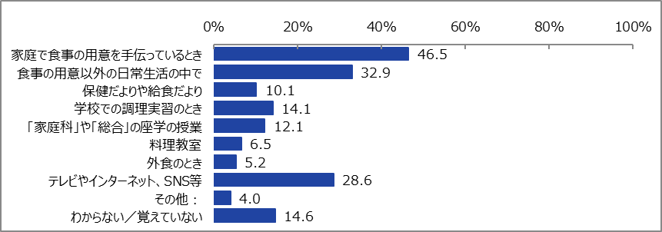

**3-4　食品の十分な加熱のこころがけについて**

　食品の十分な加熱のこころがけについての調査結果を記載した。

**3-4-1　性別・年代と食品の十分な加熱のこころがけとの関係性**

　性別・年代によって、食品の十分な加熱のこころがけに違いがあるかを検証した。

・食品を十分に加熱するように気をつけているか、という質問に対して、「常に気をつけている」、「ほとんど気をつけている（火の通り具合を確認し忘れることもある）」と回答した人を【気をつけている】、「あまり気をつけていない（多少のことは気にしない）」、「まったく気をつけていない」と回答した人を【気をつけていない】と定義した。

* 女性の方が、男性と比べて、【気をつけている】の割合が高かった。
* 年代では、【気をつけている】の割合に統計的な有意差はみられなかった。（図表3-4-1）

【図表3-4-1】





**3-4-2　（参考）食品の十分な加熱の必要性を学んだ状況**

　【気をつけている】（n=813）に対して、食品の十分な加熱の必要性を学んだ状況を質問した。

* 食品の十分な加熱の必要性を学んだ状況は、「家庭で食事の用意を手伝っているとき（47.6％）」、「食事の用意以外の日常生活の中で（31.4％）」、「テレビやインターネット、SNS等（31.1％）」の順に多かった。（図表3-4-2）

【図表3-4-2】

